**INSTRUCCIONES PARA AUTORES**

Los trabajos deben ser escritos en español y deben ser enviados en formato PDF, tomando las siguientes consideraciones:

1. Los trabajos que se propongan deben presentar resultados de investigaciones originales, o reportes con experiencias relevantes, y no deben estar publicados ni en proceso de evaluación para otras conferencias y/o revistas.
2. Los trabajos deberán tener una extensión entre 5 y 10 páginas en tamaño carta.
3. El texto debe ser escrito en una sola columna, en letra Arial 11, con alineación justificada e interlineado sencillo, sin sangrías y con espaciado sencillo entre párrafos. Todos los márgenes deben ser de 25 mm.
4. Se debe utilizar el Sistema Internacional de Unidades.
5. El título del artículo deberá ser conciso e indicativo del contenido del mismo y escrito en letra Arial 14, mayúscula, negrita y justificado (sin subrayar).
6. A continuación se debe indicar el nombre de el o los autores (de arriba hacia abajo), la institución a la que pertenece y su correo electrónico en letra Arial 10, alineado a la izquierda.
7. A continuación se debe incluir el *Resumen* en un máximo de 15 líneas, seguido de las *Palabras Claves,* en letra Arial 11 justificado.
8. Los títulos de los capítulos del artículo deberán ser escritos en letra Arial 11, mayúscula, negrita y alineados a la izquierda (sin subrayar). El contenido del capítulo debe comenzar inmediatamente bajo el título a un espacio.
9. Las ecuaciones y fórmulas deben ser numeradas consecutivamente, usando numerales en paréntesis alineados al margen derecho. La secuencia de paréntesis deberá ser la usual en Matemática: ) ] }.
10. Se debe indicar como figura todo gráfico, ilustración, mapa, fotografía, etc., incluido en el trabajo, las que llevarán numeración correlativa (arábiga) por orden de aparición. La figura deberá ir centrada. El número, nombre y fuente de la figura debe ir centrado en la parte inferior en letra Arial 10.
11. Las tablas deben llevar numeración correlativa (arábiga) por orden de aparición. El número y nombre de la tabla debe ir centrado en la parte superior en letra Arial 10.
12. Las referencias deben ser incluidas al final del trabajo y ordenadas alfabéticamente. Las citas bibliográficas en el texto se deben indicar con el apellido del o los autores y el año de publicación (si son más de dos autores, se debe indicar el apellido del primer autor seguido de *et al.* y el año de publicación).

**PLANTILLA FORMATO ARTÍCULO SOCHEDI2016, UFRO.**

Autor Principal, Institución, Correo electrónico

Co-Autor 1, Institución, Correo electrónico

Co-Autor 2, Institución, Correo electrónico

**RESUMEN**

1 Máximo 15 líneas.

2

3

4

5

6

7

8

9

10

11

12

13

14

15

PALABRAS CLAVES:Adaptación universitaria, Habilidades interpersonales, Habilidades intrapersonales, Habilidades de aprendizaje, Satisfacción estudiantil, Rendimiento académico.

**INTRODUCCIÓN**

La Sociedad Chilena de Educación en Ingeniería, Sochedi, en su constante preocupación por la formación de Ingenieros en Chile, reúne anualmente, a los principales actores que intervienen en la formación y desarrollo de la Ingeniería.

En esta oportunidad, y en conjunto con la Facultad de Ingeniería y Ciencias de la Universidad de La Frontera, el XXIX Congreso Chileno de Educación en Ingeniería tendrá como tema central: “**Formación de capital humano en Ingeniería en el contexto de una sociedad global**”.

Desde esta  perspectiva, convoca e invita a todos quienes han sido llamados a ser agentes relevantes en la promoción e innovación en la formación de Ingenieros: académicos, estudiantes de postgrado, directivos, empresarios y profesionales. Esta invitación es para abordar temas  y compartir experiencias que aporten y contribuyan, desde sus distintas visiones,  a generar los cambios necesarios para dar una adecuada respuesta a las demandas del entorno y los avances tecnológicos y estar en sintonía con las nuevas políticas de gobierno y las exigencias de “la nueva Ingeniería para el 2030”. Todo lo anterior, en beneficio de contribuir en la habilitación de profesionales de nivel internacional para una sociedad global (Novoa, 2016).

Para mayor información dirigirse a la página del congreso, presentada en la Fig. 1.

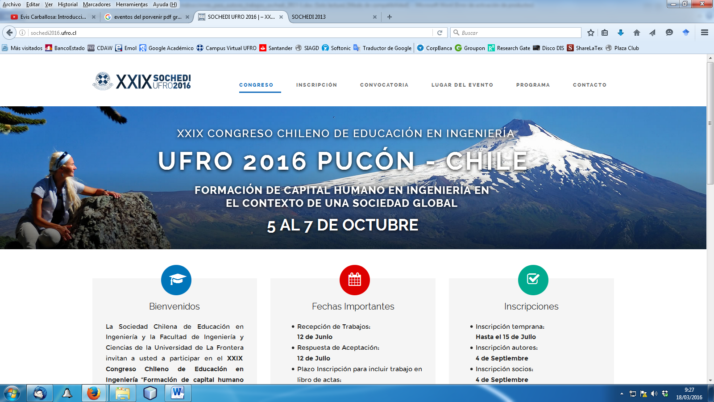

Figura N° 1. Página principal SOCHEDI2016.

**DESARROLLO**

**RESULTADOS**

(1)



**CONCLUSIONES**

**AGRADECIMIENTOS**

**REFERENCIAS**

Novoa, R. (2016). Bienvenida SOCHEDI 2016, Revista Nuestra Muestra. 1(1), 1–12.